Genisa – Schatzkammer jüdischer Ortsgeschichte

„Sei es Dein Wille, Herr, mein Gott und Gott meiner Väter, dass Du schnell eine vollkommene Genesung vom Himmel senden wirst, eine Genesung der Seele und eine Genesung des Körpers für den Kranken: xy, Sohn / Tochter von xy: unter den Übrigen der Kranken Israels.“
Ein Zettel beschrieben mit diesem hebräischen Fürbittgebet befand sich in der Genisa Reckendorf (Oberfranken). Eine Genisa? – Was ist das eigentlich? Genisa – ausgesprochen mit stimmhaftem „s“, im Plural: Genisot“ – so nennt man die Ablagekammer für nicht mehr brauchbare jüdische Schriften im Hohlraum des Daches oder im Zwickelgewölbe einer Synagoge. Die wohl spektakulärsten Genisafunde machte man einst im Jahr 1890 im ägyptischen Kairo, als man bei der Renovierung im Dachraum der Ben-Esra-Synagoge 200.000 Handschriften fand, die bis ins 9. Jahrhundert zurückreichen.
Viele dieser „Schatzkammern“ für jüdische Schriften wurden erst in den letzten Jahren wiederentdeckt. Hebräische Schriften, die den heiligen Namen Gottes enthalten, wirft man im Judentum nicht achtlos auf einen Müllhaufen, sondern sie werden ehrenvoll auf einem jüdischen Friedhof bestattet. Bis dahin wurden sie in solchen Zwischenablagen gesammelt und manchmal auch völlig vergessen, weil die jüdischen Bewohner starben oder deportiert worden waren. In ganz Deutschland sind es über 70 Fundorte, gut die Hälfte in Franken vor allem in ehemaligen Dorfsynagogen in der Gegend um Würzburg. Zu den Orten gehören Aub, Bayreuth, Laudenbach, Reckendorf, Roth, Veitshöchheim, um nur einige zu nennen. Unter den vielfältigen Funden befinden sich nicht nur Gebetbücher, Kultgegenstände und biblische Schriften, sondern auch nichtreligiöse Literatur, Erzählungen, Kalender, Lehrmaterial, private Briefe, Notizzettel, manchmal sogar Textilien wie Torawimpel oder Gebetsmäntel. Die Handschriften und Drucke sind in Hebräisch, Westjiddisch, Deutsch und vielen anderen Sprachen geschrieben. Die Funde sind deshalb so wertvoll, weil sie einen Einblick in das gemeindliche und private jüdische Leben auf dem Land erlauben. In der 1986 gefundenen großen Genisa von Veitshöchheim hatte man zwischen 1730 und 1900 Schriften abgelegt.
Ein großer Nachteil der Funde ist allerdings der oft schlechte Zustand der Schriften. Manche Blätter sind zerrissen, nur in Teilen erhalten, verschmutzt oder von Mäusen angefressen worden. Seit 1998 existiert das Genisaprojekt Veitshöchheim am dortigen Jüdischen Kulturmuseum. Genisa-Schriften aus ganz Franken werden restauriert, gelesen übersetzt und wissenschaftlich erschlossen. Die Forschungsergebnisse werden in den „Genisa-Blättern“ veröffentlicht: https://publishup.uni-potsdam.de.

Text: Pfarrer Dr. Oliver Gußmann, Referent bei Begegnung Christen und Juden Bayern e.V., www.bcj.de. Kontakt: 09874-509-260, Mail: sekretariat@bcj.de oder Oliver.Gussmann@bcj.de | 

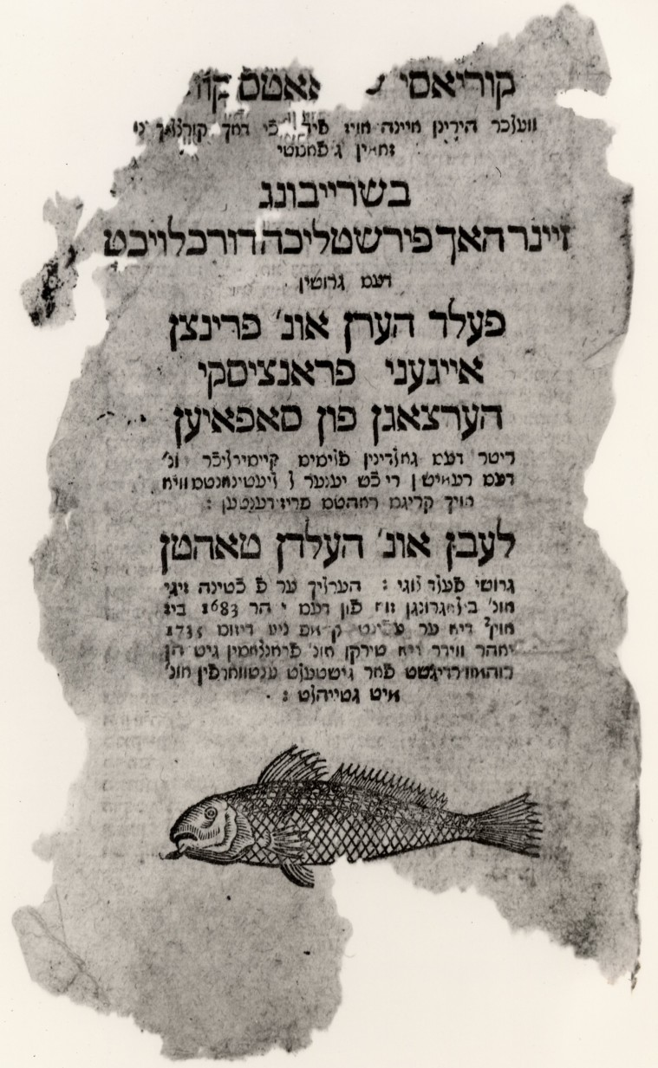Geniza-Projekt Veitshöchheim

